英国进修工作总结

（艺术学院 xx 2007年1月 12日）

在英国谢菲尔德哈雷姆大学（SHU）的访问已经结束，感受和感触很深，点点滴滴很难尽述，只能简要地将这三个月的学习、工作、交流及考察情况作以总结汇报。
英国谢菲尔德哈雷姆大学（SHU）的艺术专业最早可追溯 到1843年，因此该校的艺术设计专业具有悠久的历史，教学体系很成熟。Psalter Lane Campus是SHU的第三校区，艺术专业独享环境优美的这一校区。该校区主要的教学楼分为A-H，Block A是图书馆和研究中心，Block G、H是教室，其余的几座教学楼均分配给各专业，一般来说一个专业拥有一个教学楼或完整的区域，在其中配置教师的办公室、工作室（实验室）、和学生的教室。这样无论是上课、教学指导还是学生做作业都很方便。
一、工作
经过三个月的考察对SHU艺术与设计专业有一个较为全面地认识。
1、SHU艺术设计专业的学科设置
SHU艺术设计专业设在艺术计算机工程科学学院下，可授予本科和硕士学位，下设方向有家具及相关产品设计、平面设计、金属及珠宝设计、包装设计、工业设计等，学制3年。在学分的设置方面和我校不同，通常是将若干课程并成一个模块，一个模块10-30学分甚至更多。学生在学课的时候并没有很大的自主权，可供选择的课程也不是很多，一般在教师的指导下完成。一年级课程包括一些基础课，需要120学分，每学期60学分，主要是基础课，培养各种基本技能，如绘画、效果图的基本技法、各种工具和工作室设备的使用。二年级的课程主要是专业课，同时介入到学校外的各种公司、机构，也可以作为交换生到其他国家进行学习。三年级除了少量的专业课主要是做竞赛项目和毕业设计。
2、SHU设计类课程的教学情况
设计课程的教学过程大致和国内相同，在指导过程中一般都要分成组，教师每周安排一次二小时左右的时间进行指导。如三年级的参赛项目课程指导每组都在7人左右。学生通常是通过草图和制作模型来表达自己的设计，如果要制作模型，可以根据自己的时间选择所需设备，因为工作室（实验室）很大由8、9间小实验室组成，有充足的实验设备，所以即便是有教师在上课也不会有影响。在工作室里，学生很自觉和熟练地使用各种设备，需要材料时可自行购买也可在工作室的商店里购买，当学生遇到困难时可以请工作室的老师帮助或指导。学生对于自己的工作都很认真，每次指导课上都会将一周的工作汇报出来，听取老师的建议，对于建议认真的记录，下一次指导时，也会针对这一问题做出说明。指导过程中教师也会让学生之间提出建议，并且对其做出评价。
3、SHU艺术设计专业的工作室（实验室）配置及管理
SHU艺术设计专业的工作室（实验室）根据专业方向的不同进行了不同的设置。家具设计及产品设计、金属珠宝设计工作室、美术工作室、印刷工作室分别位于Block B 、Block D、Block C 、Block E。工作室的规模大、设施全。如Block B的工作室，主要是给家具设计及产品设计使用的（其他专业的学生也可使用）。工作室既包括传统的木材加工设备、金属加工设备、塑料加工设备，还拥有二维激光切割机、CNC加工中心和喷漆室。其设备的数量不亚于中小型的家具厂，这等规模在英国也是屈指可数的。
工作室有专人管理，主要负责工作室的日常维护、帮助学生学习使用设备、完成模型制作，在可能的情况下工作室成员也参加一些科研工作。
4、资料的收集整理
为了为双语教学做准备，在访问期间特别注意对教学文件和文献资料的收集及整理。SHU的教师非常友善，也非常热心，除了将自己课程的资料送给我，也帮助我收集相关资料。
Psalter Lane Campus的图书馆的资源丰富，不仅收藏了大量精美的美术设计类图书，还收藏了部分录像带、DVD等电教资源，非常实用（图书馆同时配置了录像机、DVD机供教师和学生使用）。
访问期间完成了部分优秀纸质、电子文档文献和DVD资料的复制、拷贝等收集工作，同时整理了工作室的设备清单和材料清单。
5、介绍我校及艺术设计专业的情况
从学校出发时学院布置的任务是介绍艺术设计专业的概况和学生作业。但经过对SHU教师和学生的接触，发现他们对我们国家了解的很少，有的人还停留在解放前中国的状况，有的人甚至问我现在的女性是否还裹脚，我觉得非常有必要将我国的现状介绍给他们，让他们了解中国现在的发展不比哪个发达国家差。所以在介绍中加入对我国城市和自然风光的内容，将我国生机勃勃的发展状况和多样的自然环境呈现出来。同时根据专业的具体情况，也把中国古典家具的精华明式家具安排在其中。在艺术设计专业领导的安排下，给家具设计和产品设计的教师以及家具设计专业的学生介绍了1、我国的城市风光和自然风光2、传统艺术3、明式家具4、艺术设计专业概况和专业学生优秀作品等几部分内容。
二、思考和建议
在这段时间里，无论是教学还是设计总是自觉不自觉地和国内的教育进行比较。就提高学生能力提出几点建议。
1、增强学生的动手能力
英国学生的动手能力强，这是和课程体系和教育传统密切相关的，一是他们在中学时就会有这种能力的培养，使用一些工具和设备，二是由于西方的人工费较高，比起雇人他们更愿意自己做，因此从社会的整体来看，非常注重动手能力的培养。具体到课程中如家具设计专业的学生上安全教育课，教师给出指导书，学生按要求制作模型，在此过程中学生来了解的各种设备的使用及安全注意事项。经过培训后学生就可以自主地使用各种设备了，学生严格按照规程操作，在SHU期间也没听说出过什么事故。
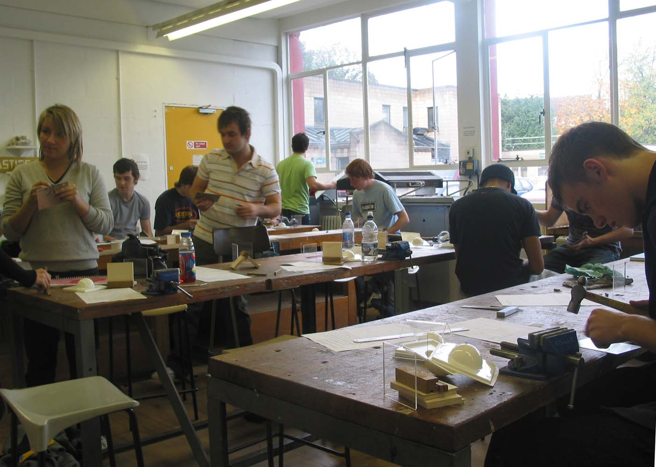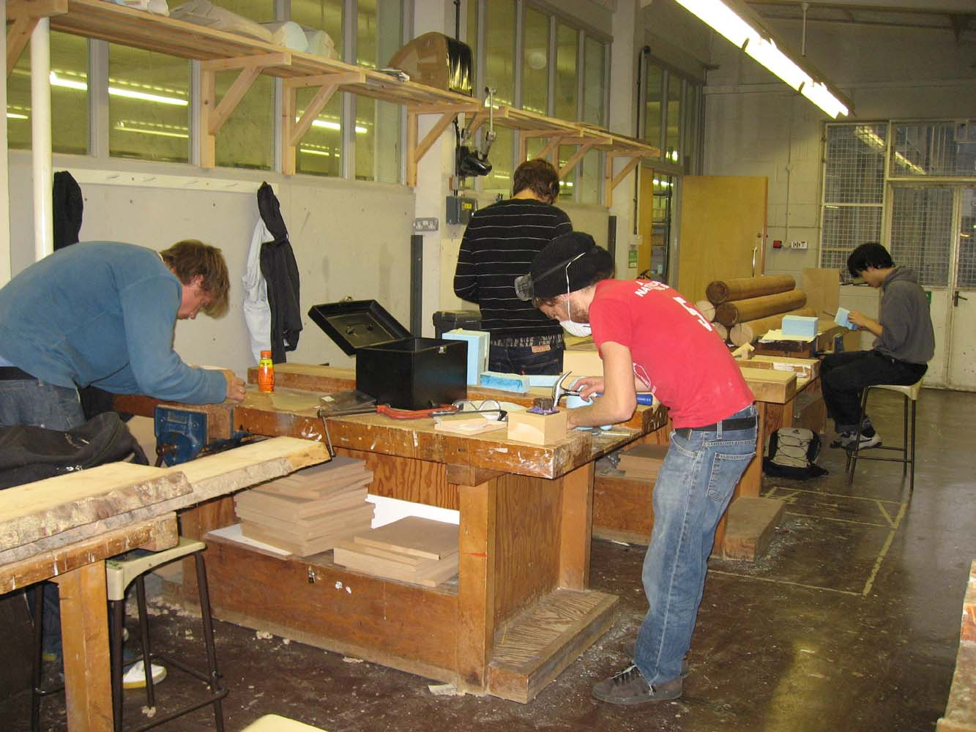
学生独立使用工作室完成作业
其实就我几年来的教学来看无论是艺术设计专业还是其它专业的学生，还是很喜欢自己动手做些东西的，只是我们实验室的条件有限，有时好的想法不易表达。希望学校能多投入些资金建实验室，拥有足够的设备和场地后，制定合理的开放时间，使得学生能够有条件提高动手能力。
2、提高学生的协作能力、表达能力
在我们传统的课堂中，学生都是被动者，只要去听就可以了，这样有的学生也变得懒惰。下图所示的是SHU金属与珠宝设计专业二年级学生的作品展，该作品展的作品均可出售。作品展是该学期该专业的学生“竞赛项目和技能培养”模块的产物，该模块的目的是使学生能够根据某一设计主题进行调查、研究，并解决设计中出现问题、提高学生画图和讲解的能力，扩充学生制作知识及技术等。该模块的学时为300，其中讲座24，指导12，技术支持80，自主制作184。可以看出这么大课时量的模块其中教师的授课并不多，主要是教师指导学生自己去解决一些实际问题，在这一过程中学生要查阅一些资料、要向老师和同学介绍自己的设计、制作作品，布展时还要联系展厅、组织销售等等，在这一系列的工作中除了专业技能的提高还要求学生要有很好的沟通和协作的能力，同时其它方面能力也可以得到提高。这种交流可以提高学生的自信、表达能力，也为日后工作交流、协作打下基础。
建议除了一些理论课外，专业课尽量能够小班上课，我们的课堂多加些学生能够参与的内容，让学生成为课堂的活跃分子，给学生展示专业水平的机会。
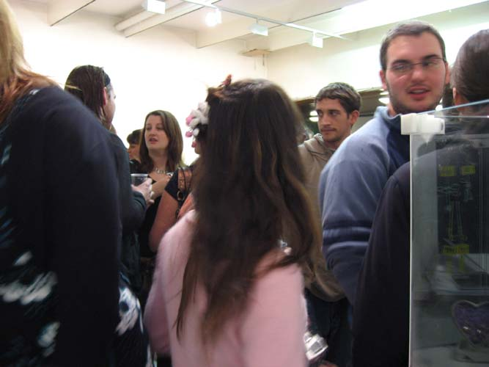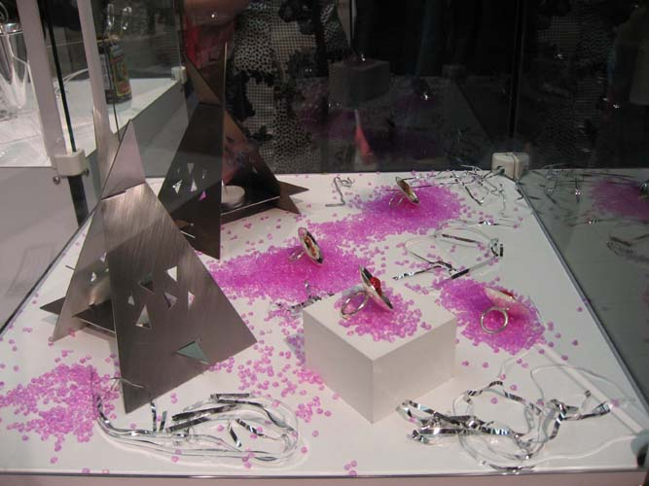
展览开幕现场 作品展台
3、解放思维消除禁锢
在英国的教学中，教师在教学的过程中非常注重对学生的启发，要把学生的潜能发挥出来，帮助他们表达自己。而不是将已有的知识或观点强加给他们。因此在课堂上并不要求得出统一结论，每个人都可以持有自己的观点，所以我个人认为是一种开放的形式。
由于我们国家传统是尊师重教，加上高考制度的沿袭，所以很多情况下我们会不自觉地寻求统一的答案，循规蹈矩。这样对挖掘学生的潜力非常不利，学生经常被条条框框所拘束，我们在教学中可适量减少授课的内容，增加学生自学和讨论的时间，鼓励学生在自学时多思考、多表达自己的观点，不同的观点在一起碰撞时能让学生获得更多的思考。

在交流的过程中，我们发现他们对我们国家了解的还不够，对我们学校了解还不多，但是当我们给他们介绍后，他们对中国、对我们学校都是非常感兴趣的，而且也渴望和我们以各种形式进行交流。
能有这样一个机会去英国高校进行访问，对于我们每一个年轻教师来说都是期望的和珍惜的，我再次感谢学校提供我这个宝贵的机会，感谢外办的老师付出了很多工作使得这次访问工作进行得非常顺利。

图片及说明
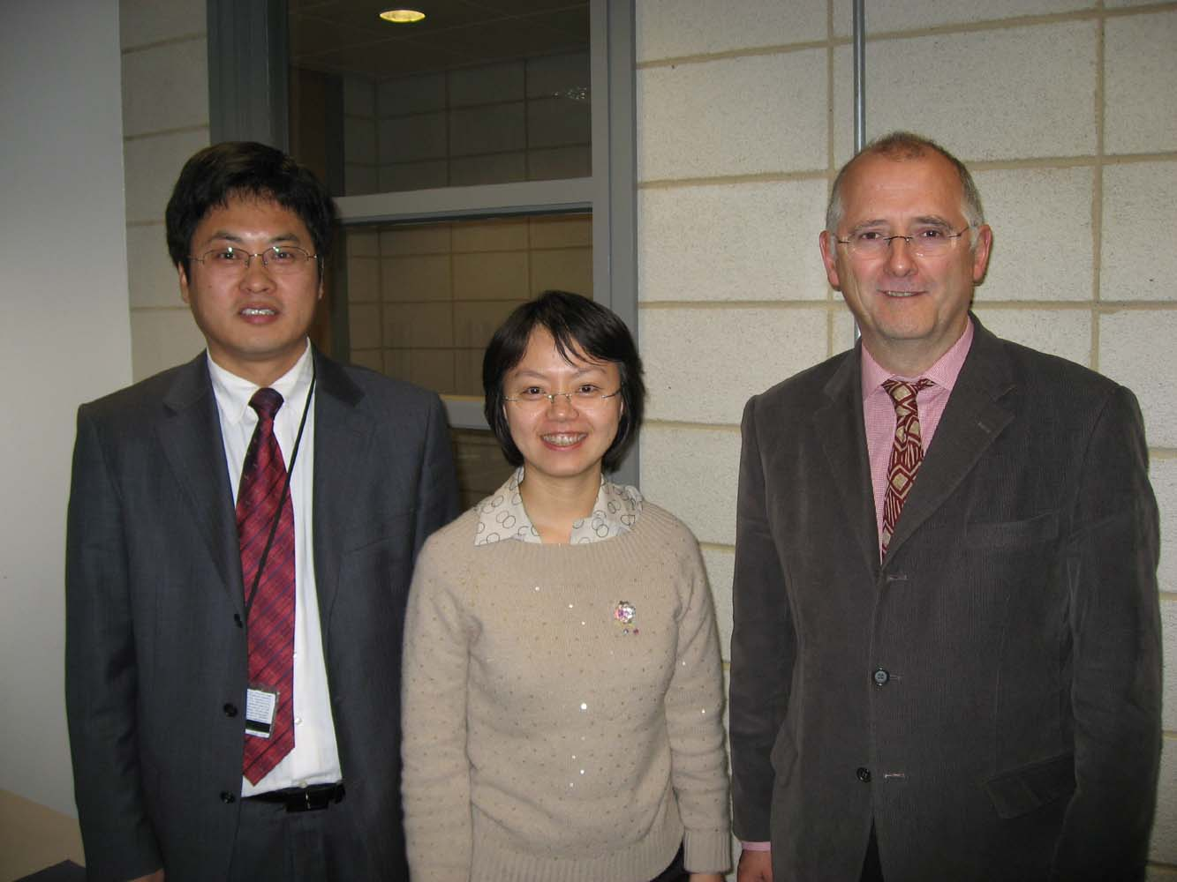
与副校长Philip Garrahan合影
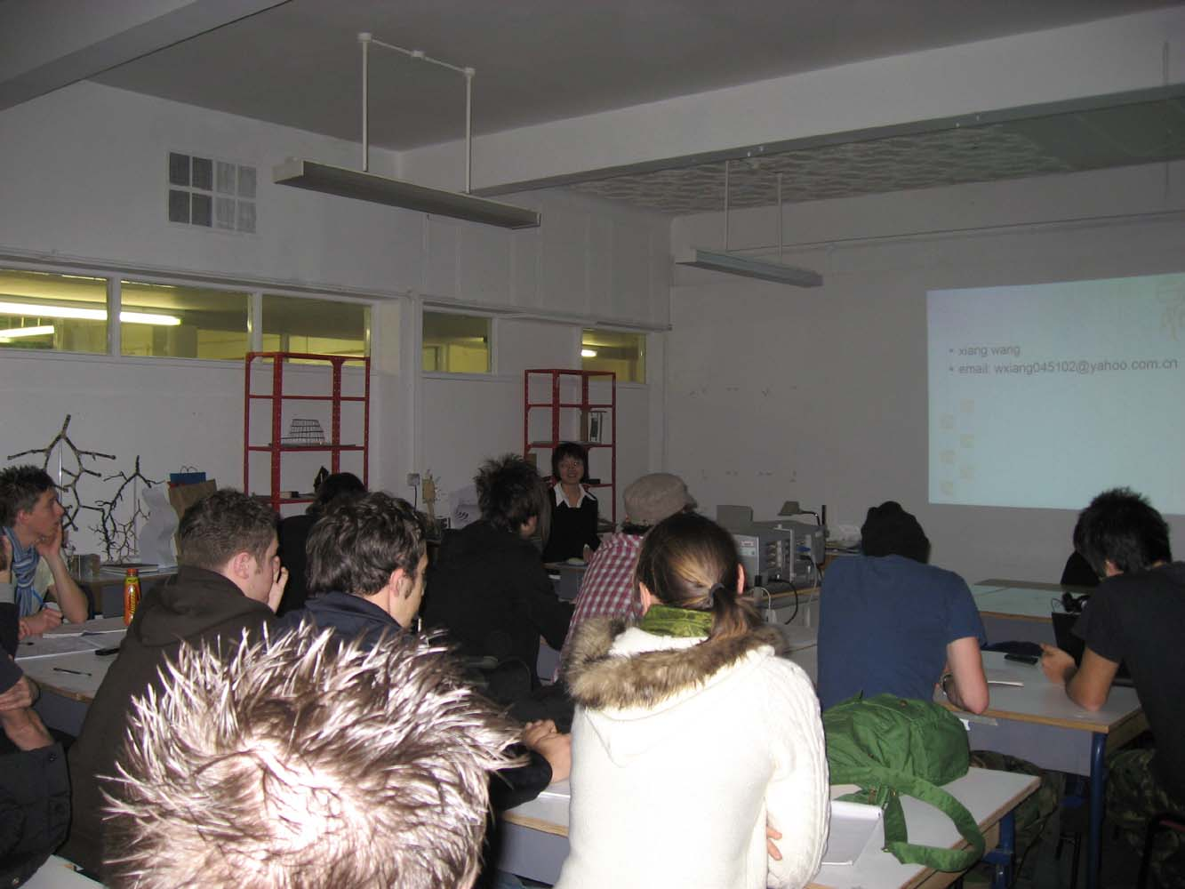
给教师及家具设计专业的学生介绍我校艺术设计专业的概况、学生作业及明式家具
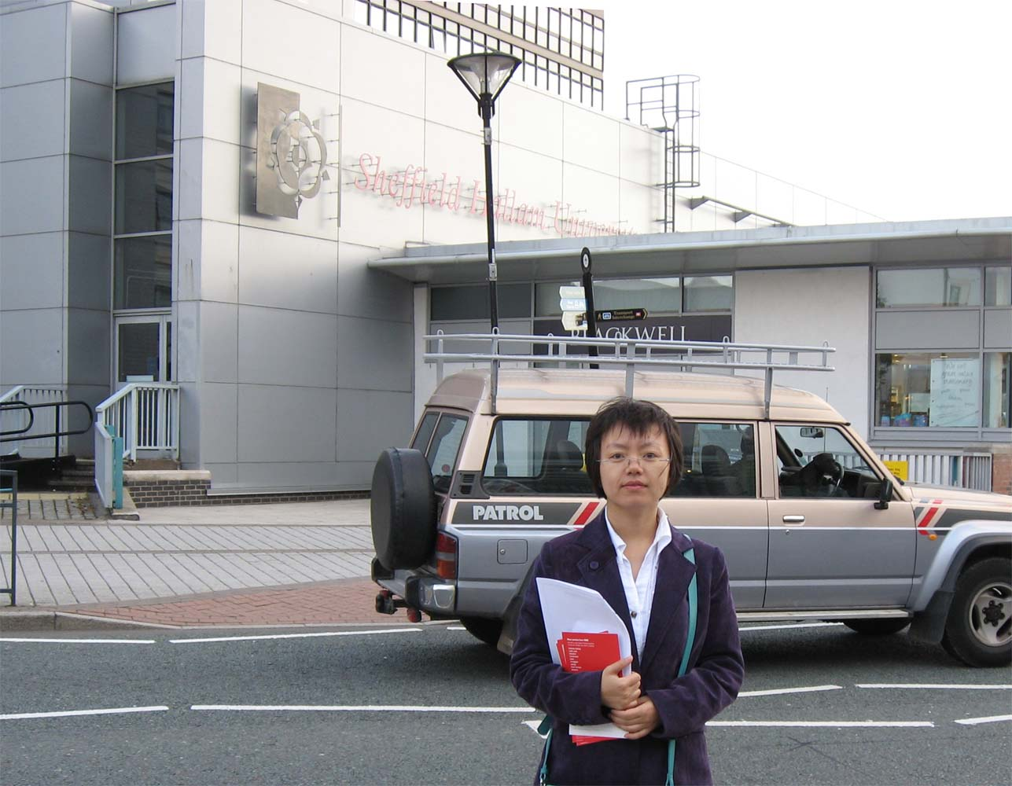
谢菲尔德哈雷姆大学校门留影

